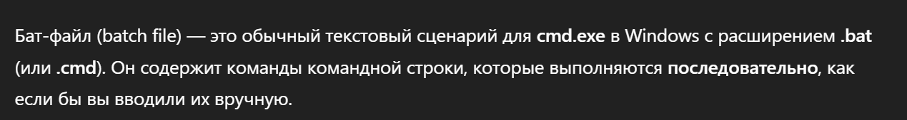
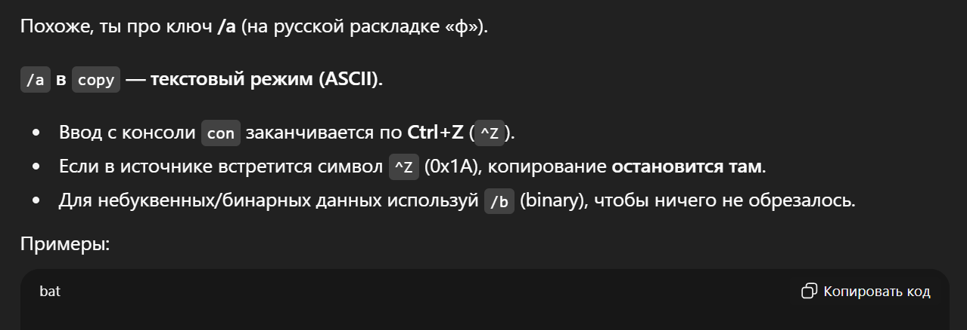
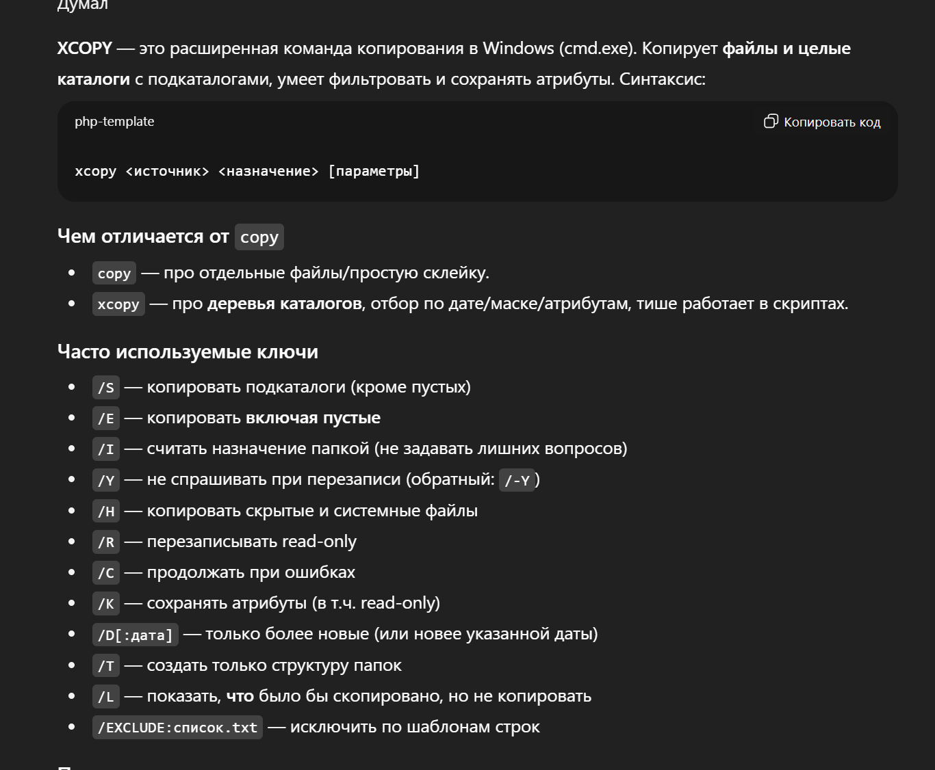
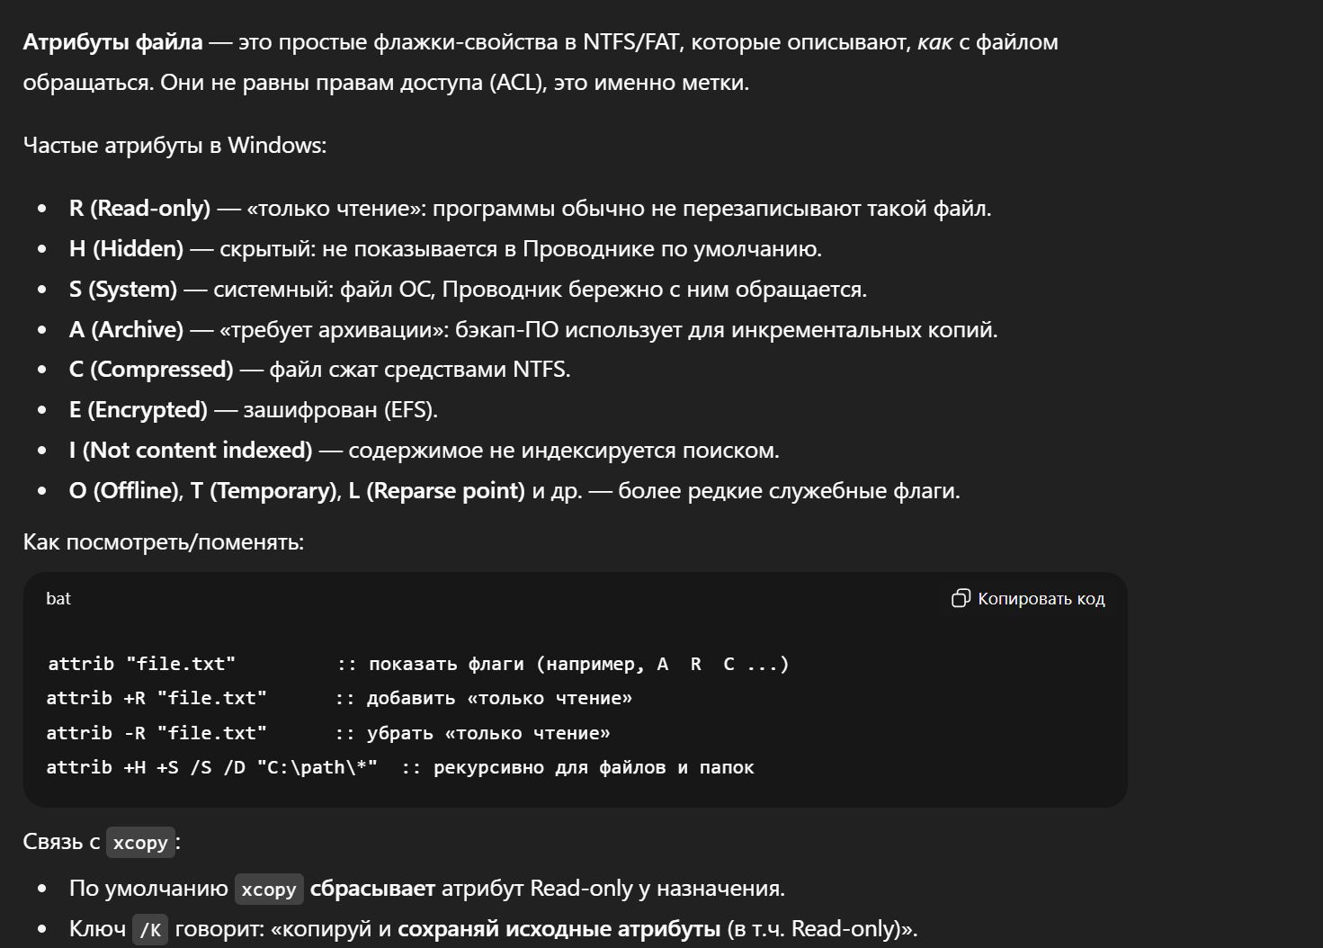
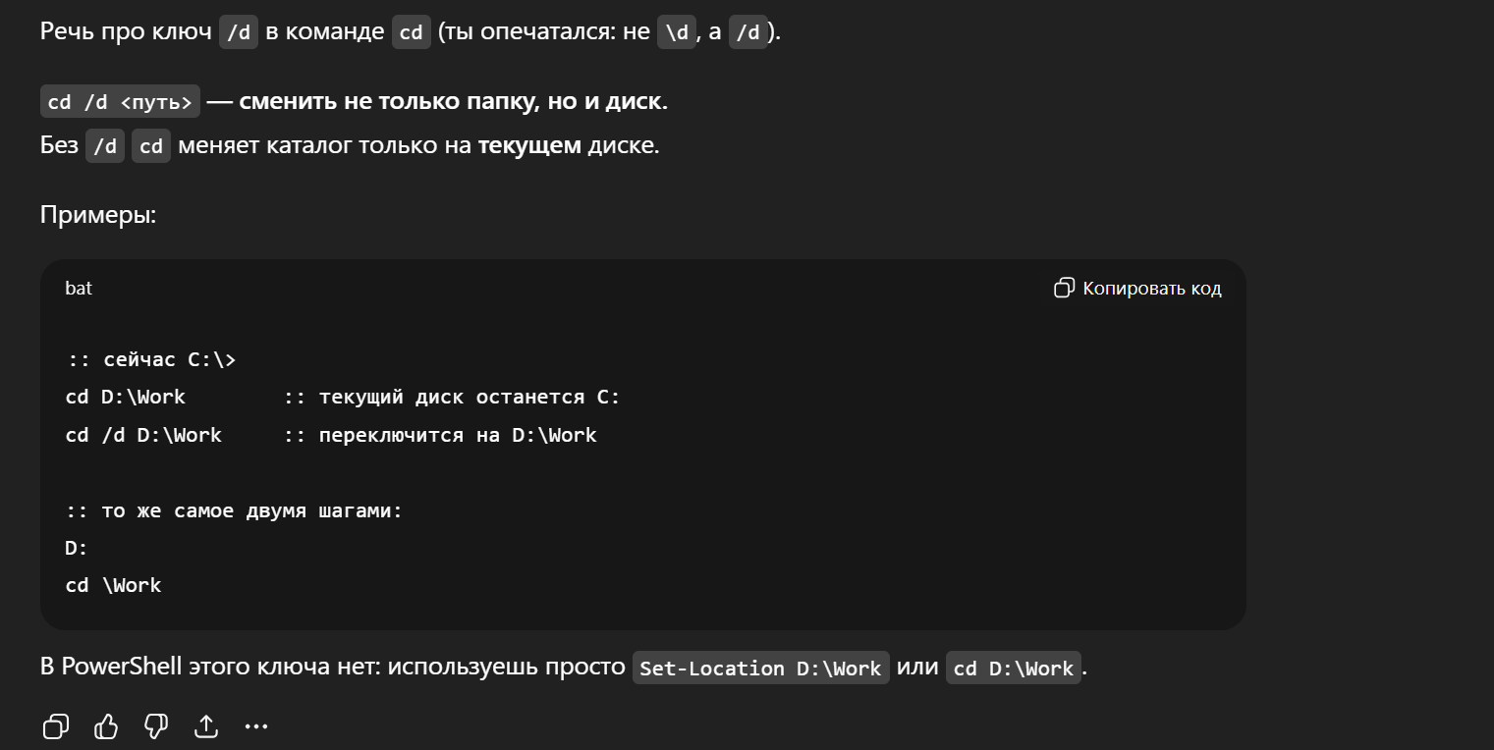
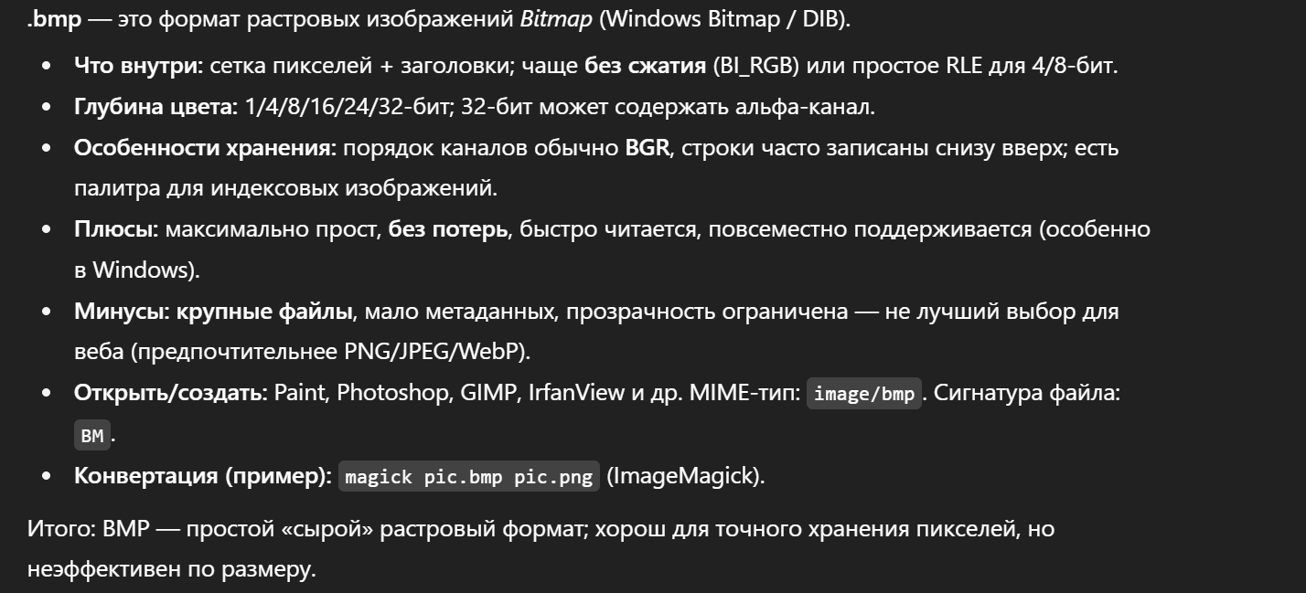
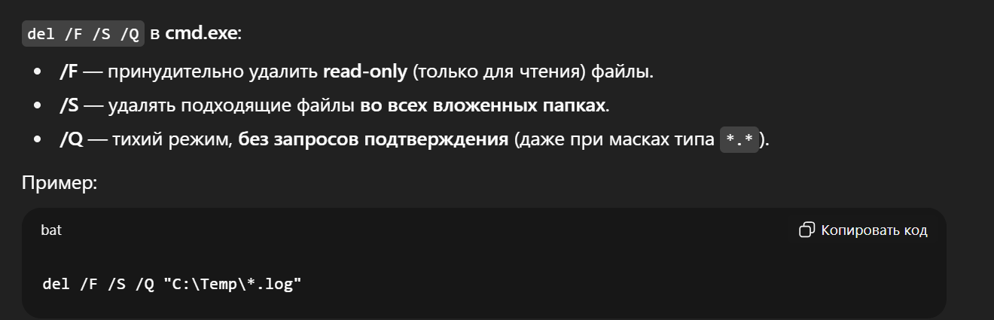
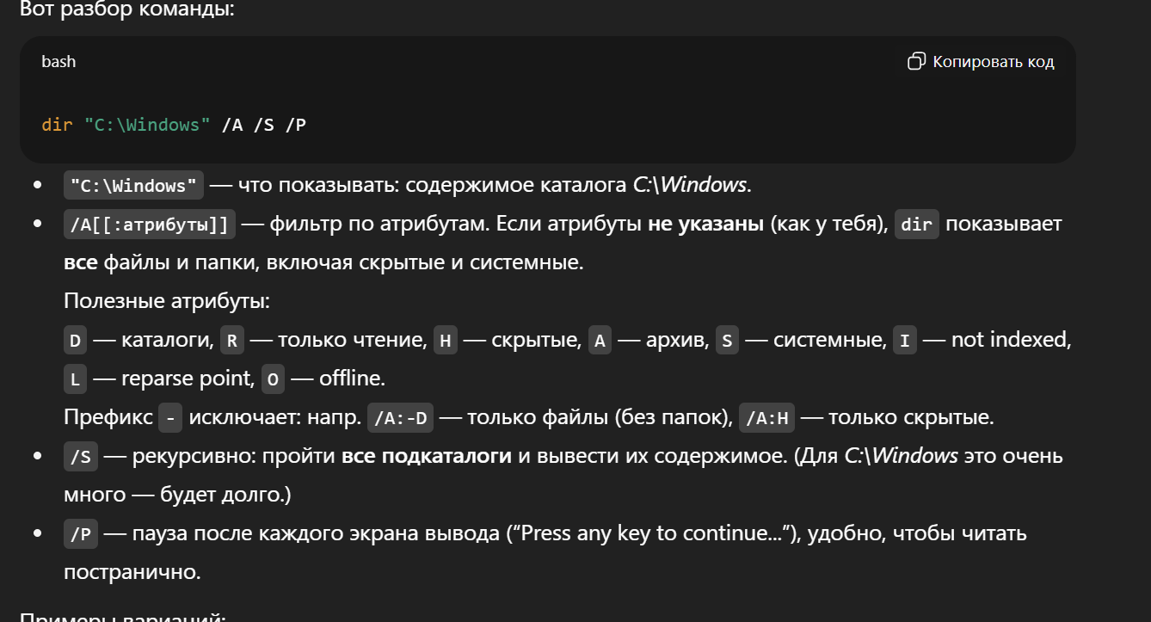
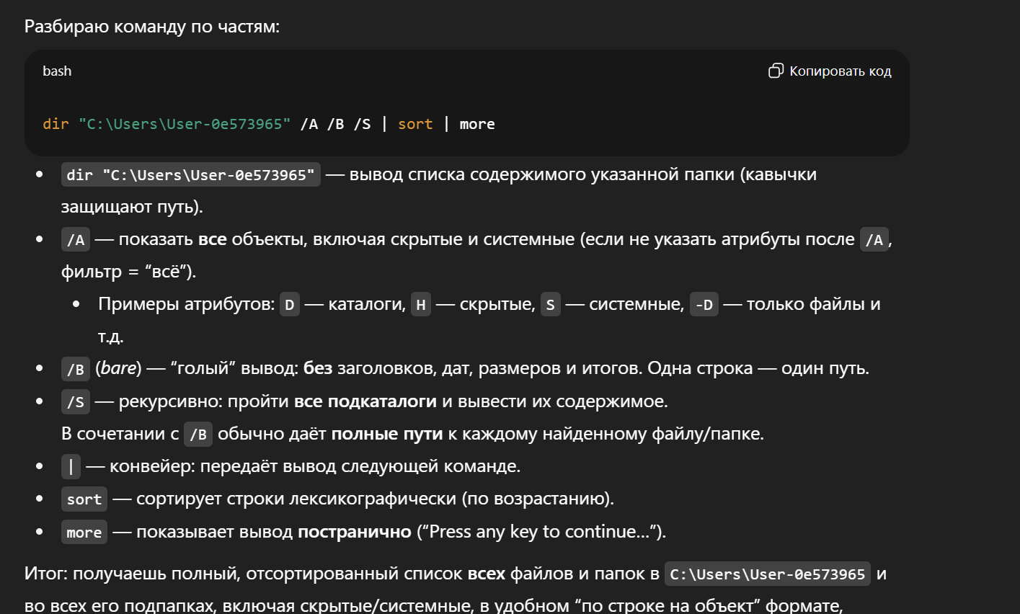
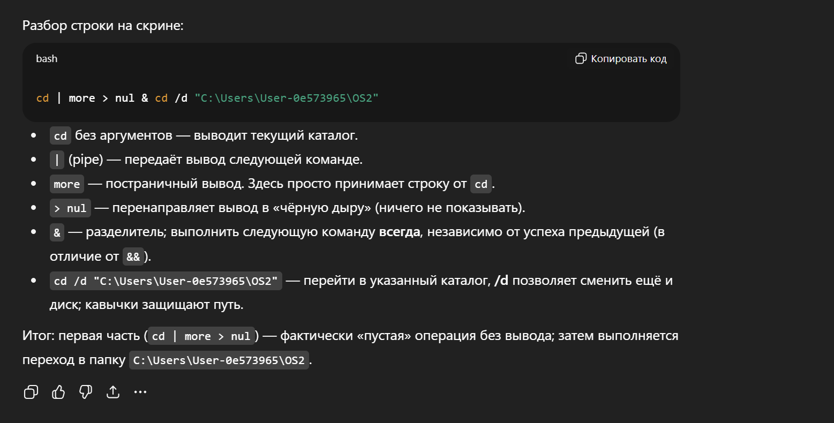
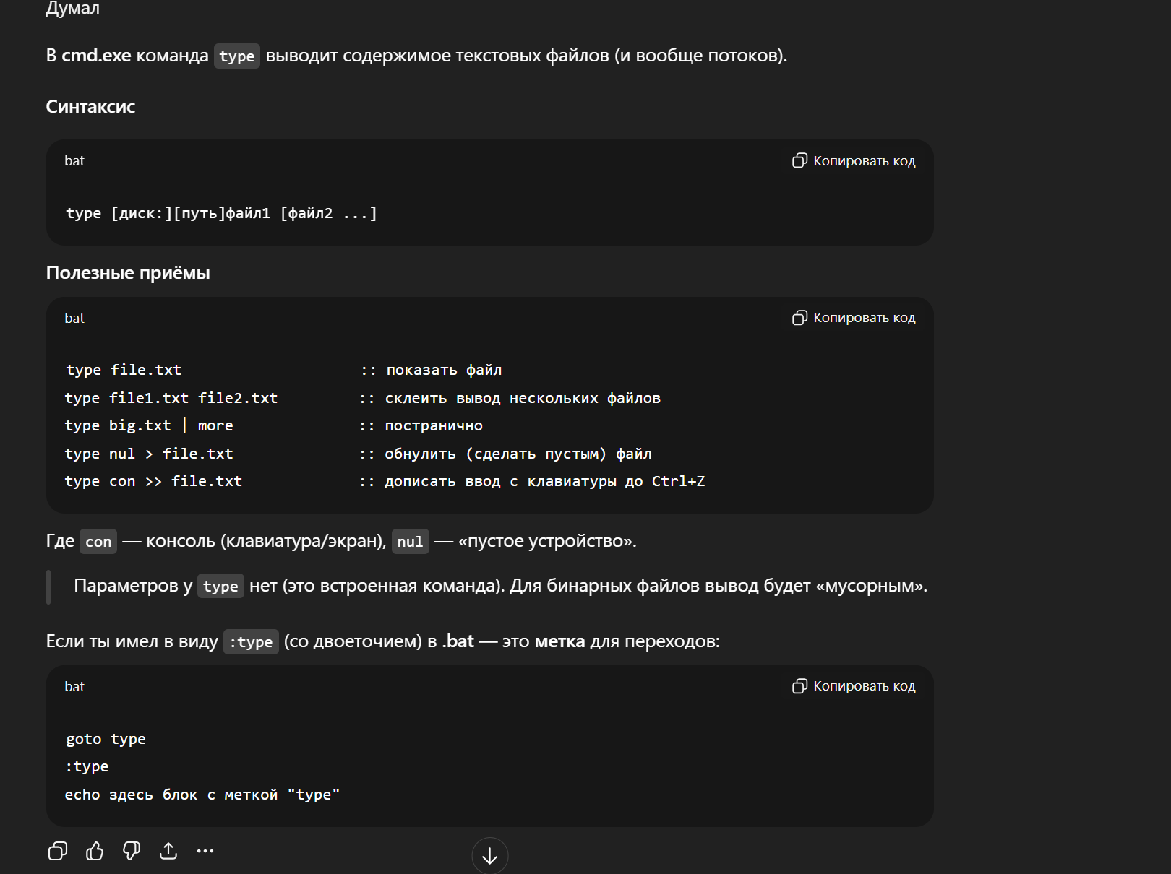
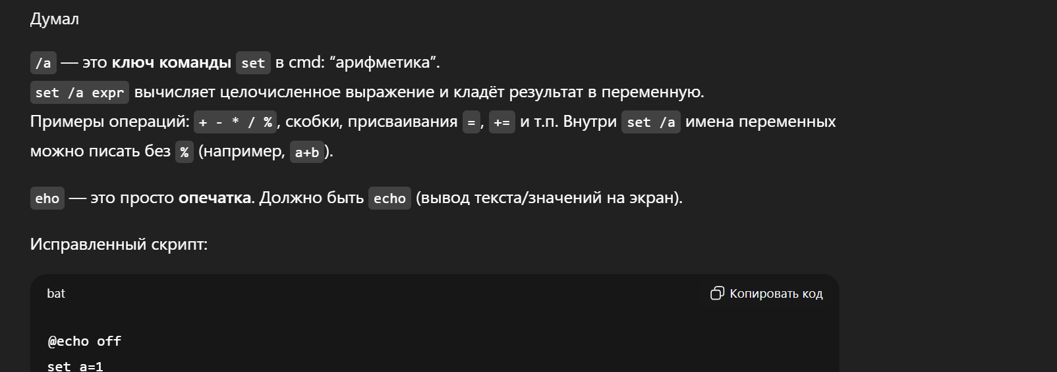
@echo off
REM отключаем эхо команд, чтобы в выводе были только наши сообщения

REM ---- проверка, что передан 1-й параметр (mode) ----
if "%~1"=="" (
echo Usage: %~nx0 {mode} {filename}
REM %~nx0 — имя текущего скрипта (name+extension)
echo Modes: create, delete
goto :eof
REM goto :eof — “выйти” из скрипта (прыжок в конец файла)
)

REM ---- проверка, что передан 2-й параметр (filename) ----
if "%~2"=="" (
echo No filename specified!
goto :eof
)

REM ---- ветка: режим create (без учета регистра /I) ----
if /I "%~1"=="create" (
REM %~1 — первый аргумент; /I — сравнение без учета регистра
if exist "%~2" (
REM проверяем, существует ли файл с именем из 2-го аргумента
echo File "%~2" already exists!
) else (
REM создать пустой файл: вывод из устройства NUL перенаправляем в файл
type nul > "%~2"
echo File "%~2" has been created.
)
goto :eof
)

REM ---- ветка: режим delete (без учета регистра /I) ----
if /I "%~1"=="delete" (
if exist "%~2" (
REM если файл есть — удаляем
del "%~2"
echo File "%~2" has been deleted.
) else (
REM если файла нет — сообщаем
echo File "%~2" not found!
)
goto :eof
)

REM ---- если режим не распознан ----
echo Invalid mode "%~1". Use create or delete.
